DODATEKČ. 6
KE SMLOUVĚ O NÁJMU NEBYTOVÝCH PROSTOR
C.019000002761
kterou uzavřely níže uvedeného dne, měsíce a roku na základě vzájemného konsenzu a za následujících podmínek tyto
smluvní strany :

Vysoké učení technické v Brně
Sídlem: Antonínská 548/1, 601 90 Brno
IČ: 00216305
DIČ: CZ00216305
Bankovní spojení : účet č. 111043273/0300 vedený u ČSOB, a.s.
Zastoupené : Ing. Vladimírem Kotkem, MBA, kvestorem na straně jedné a dále v textu pouze jako " pronajimatel" a

Bedřich Nerad
Místem podnikání : Janouškova 582/9, 613 00 Brno IČ: 68117060
DIČ: CZ5602072586
Nájemce je plátcem daně z přidané hodnoty

na straně druhé a dále v textu pouze jako " nájemce"

V návaznosti na snížení stávajících nebytových prostor se smluvní strany dohodly na změně čl. ll., odst. 1, čl. IV., odst. 1 a čl. V., odst. 1 Smlouvy o nájmu nebytových prostor č. 019000002761 ze dne 29.6.2009, které nově zní :

ll. Předmět nájmu

- Pronajímatel touto smlouvou o nájmu nebytových prostor (dále také jen "smlouva") přenechává níže specifikované nebytové prostory, tj.:

• místnosti č. 15 (22,45 m2), 17 (4,98 m2), 24 (46m2), 25 (50m2), 26 (10m2) v objektu č. 12
  - garáž č. 16 (17m2) na parcele 738/12

do úplatného užívání nájemci a nájemce je do svého nájmu přijímá. Nájemce současně bere na
vědomí, že na základě jeho žádosti místnosti č. 15 (22,45 m2) a 17 (4,98 m2) budou využívány výlučně a pouze jako sklad a pronajímatel v těchto místnostech není povinen zajistit vytápění , resp.
dodávku tepla.

Doba trvání nájmu

- Tato nájemní smlouva se uzavírá na dobu

  - neurčitou od 1. února 2014.

Nájemné

  - Nájemce se za užívání nebytových prostor zavazuje pronajímateli hradit nájemné ve výši: 8.240,-Kč
měsíčně .

Příloha č. 1 smlouvy- Plánek a specifikace nebytových prostor a příloha č. 3 smlouvy - Výpočtový list se nahrazují přílohami tohoto dodatku .
Tento dodatek byl vyhotoven ve 3 (slovy : třech) stejnopisech s platností originálu , přičemž nájemce obdrží 1 (slovy : jedno) a pronajímatel 2 (slovy: dvě) vyhotovenf.
Tento dodatek č. 6 je nedílnou součástí výše uvedené Smlouvy o nájmu nebytových prostor. Tento dodatek nabývá účinnosti 1.2.2014 .

Ostatní ustanovení Smlouvy o nájmu nebytových prostor se nemění.

Přílohy: Plánek a specifikace nebytových prostor Výpočtový list od 1.2.2014

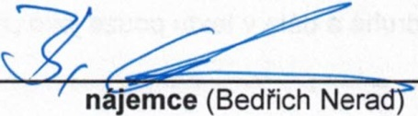
V Brně dne 31.1.2014

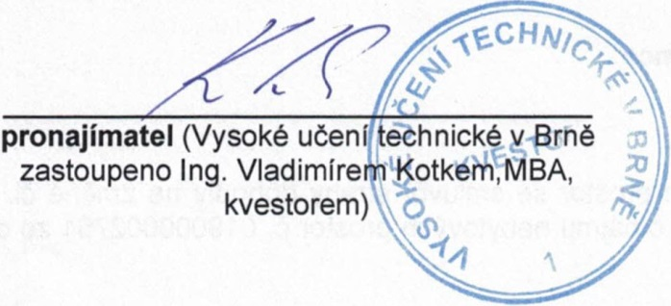

(

Objekt č.12

....
--·
I Nera.d . .. .fi .fl

..: '...-:111'.----·':'lili

; -
2 1J/ str.;;t 14 a

Io I

...

... .tl ... ••
...

M$toos: Z4 - 25
:, li•{4x "rli 121.m•:
;'
-

3

14
·- · -1..
M
;;:r""
lMJ m"
s
1' x1S\'I)
a
I

I a

S& 'rn
4i\;i)

.
li!e
ks[b:40W) .. - · ...
. .
1Cks[ \'
1.Y... <MW1.. ,fl

Nerad
;t

.--..... , · •:1 ·-, .
-::=!e !.1Z \

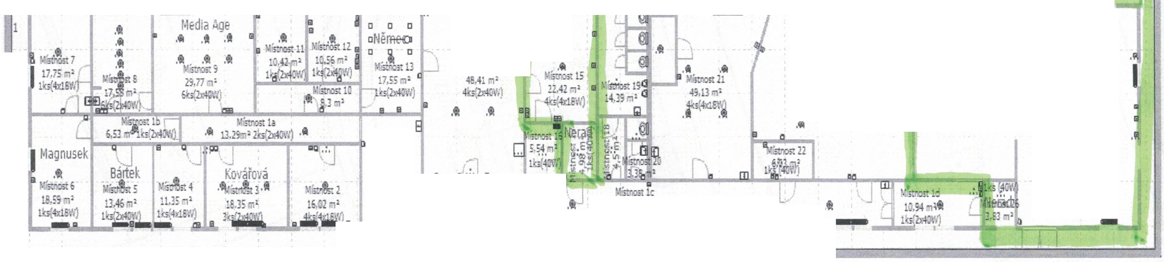
Nerad Bedřich

73811

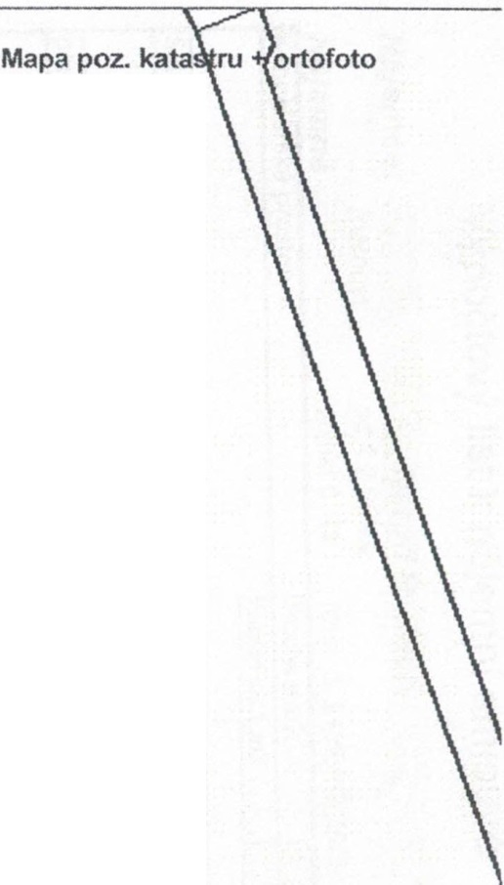
0
0
-.I. -.I.
-.tv;>Q

' --4 --4 -.I. r;;e_

-w(j,:_.).,\E(.,..)o:(_>,.)
rn

......
v-- - -

1:500

c:P - ..... ':::\
o\....,.
o

o

o
Y.

o 5 10 20 25m
736 739110

•
KN

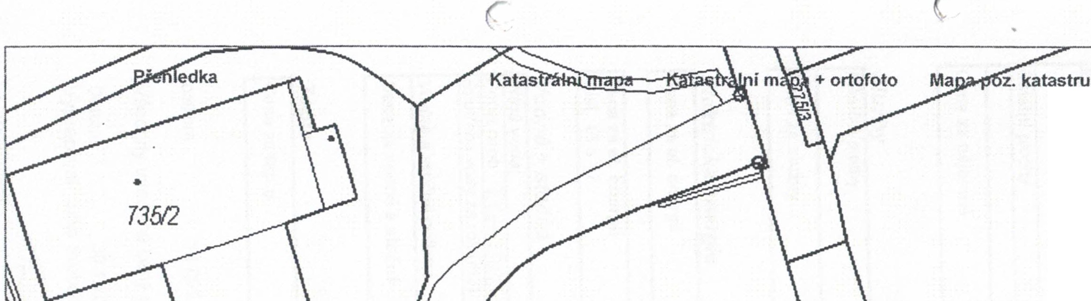
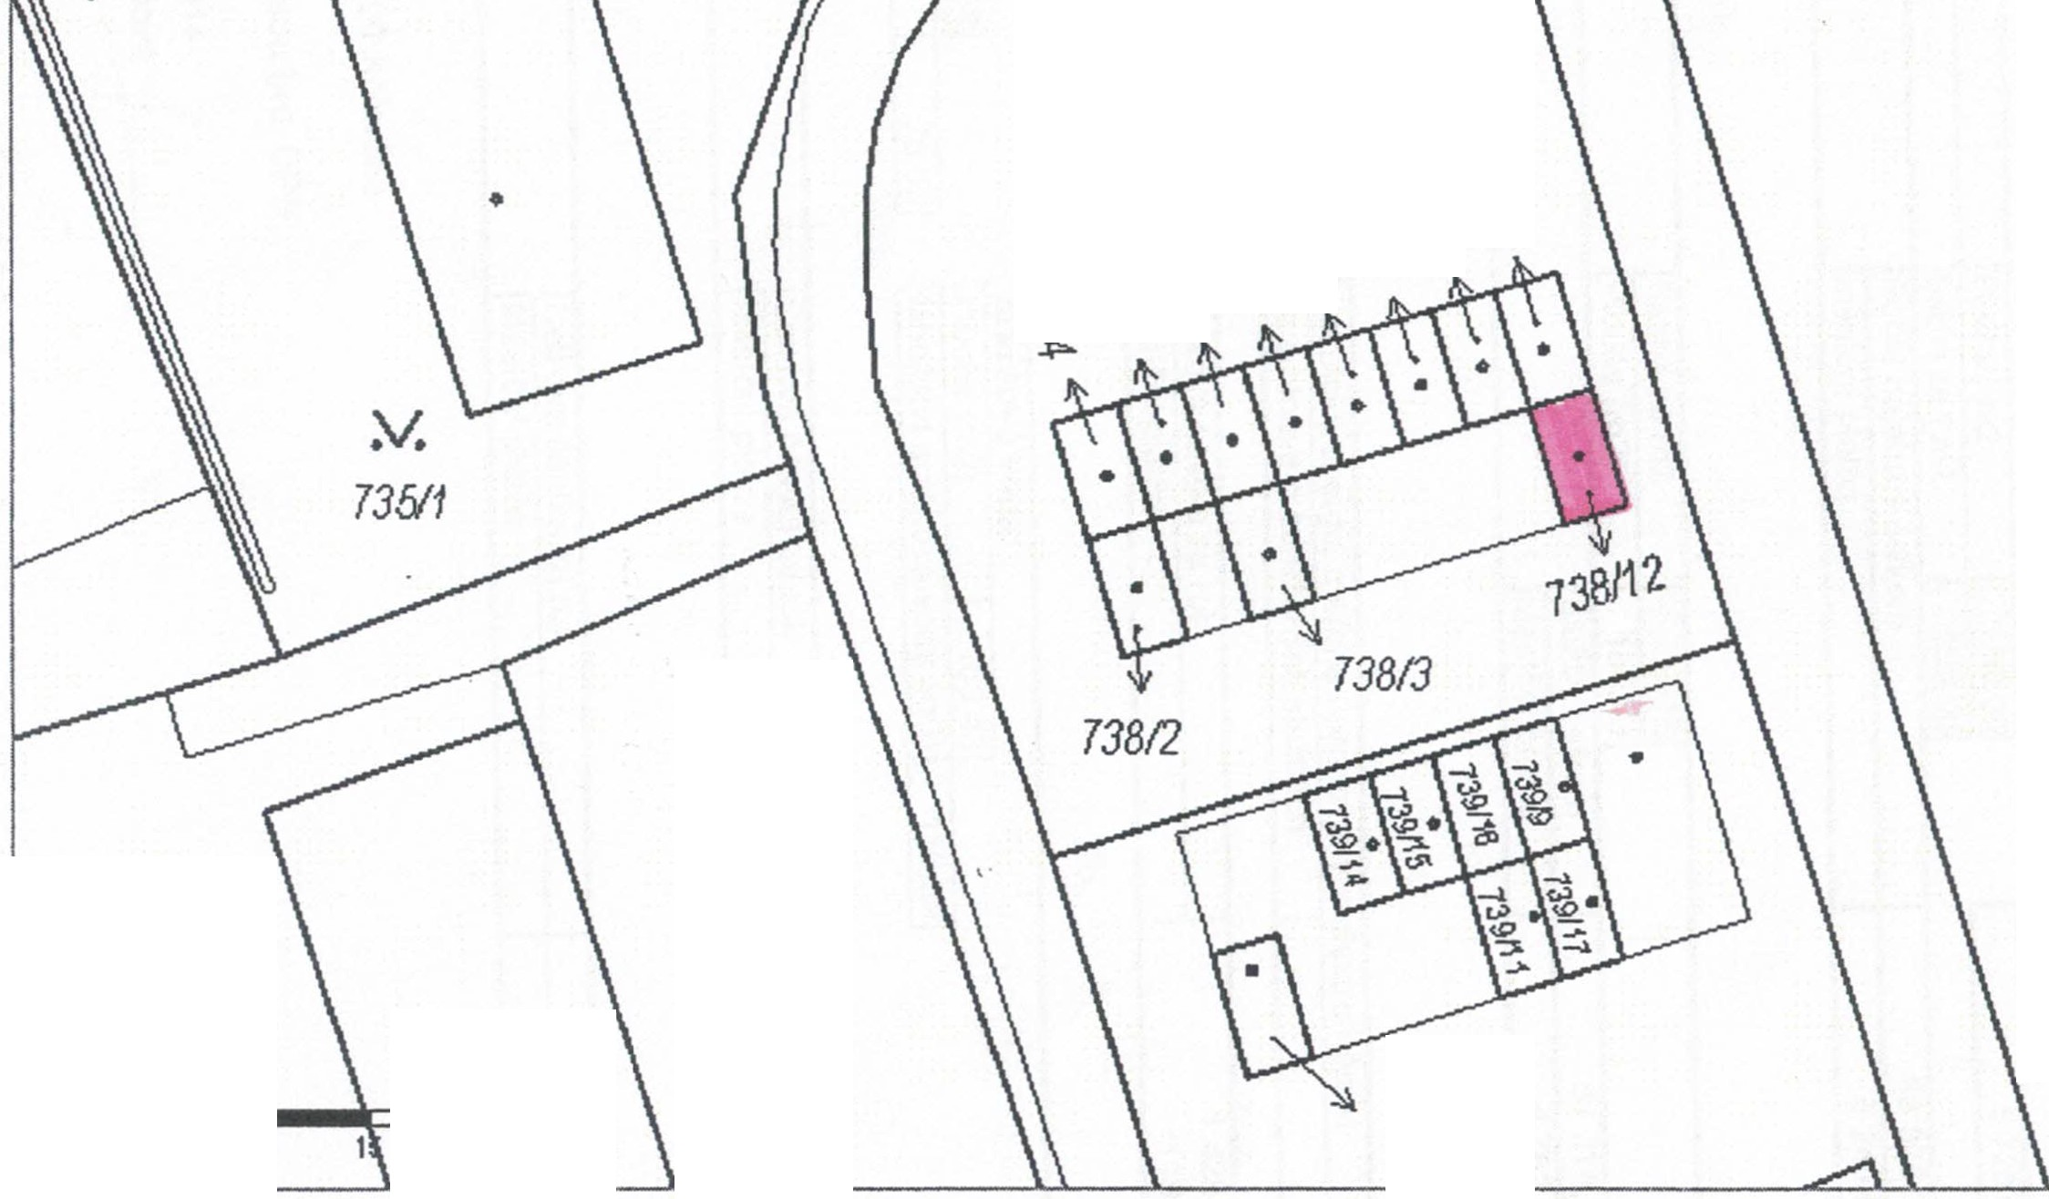
Podrobnější informace k používání mapy, aktualizaci dat a jejího obsahu jsou uvedeny v nápovědě (PDF formát).

Výpočtový list k nájemní smlouvě:

Nájemce: Nerad Bedřich
Pfíloha č. 3

Objekt: Kraví hora

Nát")emné
Platnost:
od 1.2.20.f4
obJ' ekt č 12
garáž č.16/17m2
mst. č 24/46m2,25I50m2,26/10m2,15/22,45m2, 17/4,98m2

Kancelárské prostory Plocha v m2 I 106,001 |  | 001  001  001  001  001 | I 74 518,00
 | Sazba za 1m2 I 703,
Skladové prostory Plocha v m2 L 27.43( |  |  | L 10 889,71
 | Sazba za 1m2 I 397.
parkovacf mfsto | počet míst I O,OOJ |  | I 0,0
 | sazba za os. Vúz I 255,001
garáž č. 16 | Plocha v m2 I 17, |  | I 6 749,0
I I 397 .
Ostatnf plochy | Plocha v m2 I 30.00( |  | L 6 720,00
 | Sazba za 1m2 I 224,
Cena za nájemné | Ročnf nájemné celkem I 98 876,71
 | měsfčnf platba I 8 240,00
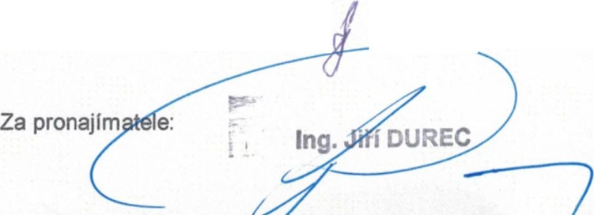

Služb'Y
Měsfčnf platby | JSazba za m2 | 318 | 431
 | (Plocha (m2) | 180,
Cena za služby |  | Služby celkem |  | I | 57 376,74
 |  | Měsfčnf platba I 4 782,00

.
1

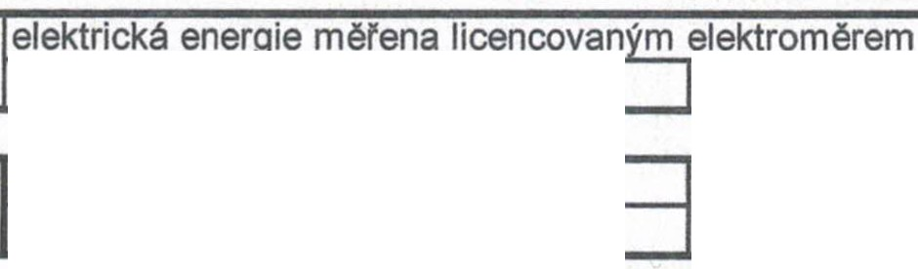
Elektrická enen ie

Cena za el. energii
viz smlouva o sdružených službách
Celková částka za rok | 1428,00
Měsfčnf platba | 119,00

Cena za el. Energii
mfst. 15 a 17

Vodné + stočné
Pitná voda: | 51 | Srážková voda:  !Plocha (m2) I 163,431  1 IMnožstvf srážkové vody (m3)1 156,891
Počet osob I
Spotreba vody za rok (m3) I 76,50
Vodné a stočné celkem
Cena za vodné a stočné |  |  | ICelková částka za rok I 9 438,00
 |  |  | IMěsfčnf platba I 787,00

Celková částka za rok 10475,00 Měsfčnf platba 873,00

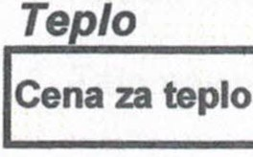
celkem : 14 801,00 Kč/měsfc

Všechny uvedené ceny jsou bez DPH.

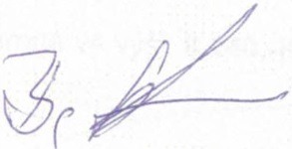
Datum: 30.1.2014
J!1------
Vypracoval : Jitka Svobodová

Za nájemce:

